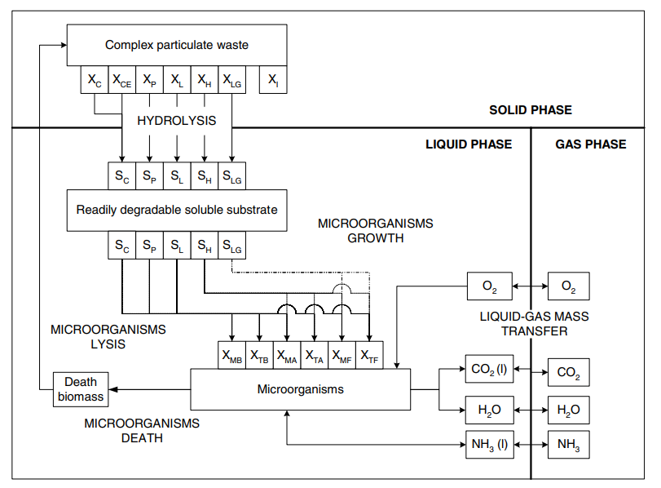

|  |  |  |  |  |  |  |
| --- | --- | --- | --- | --- | --- | --- |
|  | Réactions | Taux | Variables | | Paramètres cinétiques et stochiométriques | |
| **Phase d’hydrolyses par les bactéries mésophiles MB** | | | | | | |
| 1 | Hydrolyse mésophile de C |  | : Carbohydrates | kg | : Constante d’hydrolyse mésophile de C | h-1 |
| : Produit d’hydrolyse de C | kg |
| 2 | Hydrolyse mésophile de P |  | : Protéines | kg | : Constante d’hydrolyse mésophile de P | h-1 |
| : Produit d’hydrolyse de P | kg |
| 3 | Hydrolyse mésophile de L |  | : Lipides | kg | : Constante d’hydrolyse mésophile de L | h-1 |
| : Produit d’hydrolyse de L | kg |
| **Phase d’hydrolyses par les bactéries thermophiles TB** | | | | | | |
| 4 | Hydrolyse thermophile de C |  | : Glucides | kg | : Constante d’hydrolyse thermophile de C | h-1 |
| : Produit d’hydrolyse de C | kg |
| 5 | Hydrolyse thermophile de P |  | : Protéines | kg | : Constante d’hydrolyse mésophile de P | h-1 |
| : Produit d’hydrolyse de P | Kg |
| 6 | Hydrolyse thermophile de L |  | : Lipides | kg | : Constante d’hydrolyse thermophile de L | h-1 |
| : Produit d’hydrolyse de L | kg |
| **Phase d’hydrolyses thermophiles des macro-molécules** | | | | | | |
| 7 | Hydrolyse de H par les actinomycètes thermophiles |  | : Hemicelluloses | kg | : Constante d’hydrolyse thermophile de H | h-1 |
| : Produit d’hydrolyse de H | kg |
| 8 | Hydrolyse de CE par les champignons thermophiles |  | : Celluloses | kg | : Constante d’hydrolyse thermophile de CE | h-1 |
| : Produit d’hydrolyse de CE | kg |
| 9 | Hydrolyse de LG par les champignons thermophiles |  | : Lignines | kg | : Constante d’hydrolyse thermophile de LG | h-1 |
| : Produit d’hydrolyse de LG | kg |
| **Phase d’hydrolyses mésophiles des macro-molécules** | | | | | | |
| 10 | Hydrolyse de H par les actinomycètes mésophiles |  | : Hemicelluloses | kg | : Constante d’hydrolyse mésophile de H | h-1 |
| : Produit d’hydrolyse de H | kg |
| 11 | Hydrolyse de CE par les champignons mésophiles |  | : Celluloses | kg | : Constante d’hydrolyse mésophile de CE | h-1 |
| : Produit d’hydrolyse de CE | kg |
| 12 | Hydrolyse de LG par les champignons mésophiles |  | : Lignines | kg | : Constante d’hydrolyse mésophile de LG | h-1 |
| : Produit d’hydrolyse de LG | Kg |
| **Phase de croissances des bactéries mésophiles** | | | | | | |
| k13 | Croissance de MB sur |  | : Bactéries mésophiles | kg | : Specific growth rate for MB on | h-1 |
| : Ammonium total dissout | kg |  |  |
| 14 | Growth of MB on (ammonification) |  |  |  |  |  |
| 15 | Growth of MB on |  |  |  |  |  |
| **Phase de croissances des bactéries thermophiles** | | | | | |  |
| 16 | Growth of TB on |  | : Thermophilic bacterias | kg | : Specific growth rate for TB on | h-1 |
| 17 | Growth of TB on |  |  |  |  |  |
| 18 | Growth of TB on |  |  |  |  |  |
| **Phase de croissance des actinomycètes mésophiles** | | | | | | |
| 19 | Growth of MA on |  | : Mesophilic actinomycetes | kg | : Specific growth rate of MA on | h-1 |
| 20 | Growth of MA on |  |  |  |  |  |
| 21 | Growth of MA on |  |  |  |  |  |
| 22 | Growth of MA on |  |  |  |  |  |
| **Phase de croissances des actinomycètes thermophiles** | | | | | | |
| 23 | Growth of TA on |  | : Thermophilic actinomycetes | kg | : Specific growth rate of TA on | h-1 |
| 24 | Growth of TA on |  |  |  |  |  |
| 25 | Growth of TA on |  |  |  |  |  |
| 26 | Growth of TA on |  |  |  |  |  |
| **Phase de croissances des champignons mésophiles MF** | | | | | |  |
| 27 | Growth of MF on |  | : Mesophilic fungi | kg | : Specific growth rate of MF on |  |
| 28 | Growth of MF on |  |  |  |  |  |
| 29 | Growth of MF on |  |  |  |  |  |
| 30 | Growth of MF on |  |  |  |  |  |
| 31 | Growth of MF on LG |  |  |  |  |  |
| **Phase de croissances des champignons thermophiles TF** | | | | | | |
| 32 | Growth of TF on |  | : Thermophilic fungi | kg | : Specific growth rate of TF on  g |  |
| 33 | Growth of TF on |  |  |  |  |  |
| 34 | Growth of TF on |  |  |  |  |  |
| 35 | Growth of TF on |  |  |  |  |  |
| 36 | Growth of TF on LG |  |  |  |  |  |
| **Death of micro-organisms** | | | | | | |
| 37 | Death of MB |  | : Decayed biomass | Kg | : Death constant for mesophilic bacterias |  |
| 38 | Death of TB |  |  |  | : Death constant for thermophilic bacterias |  |
| 39 | Death of MA |  |  |  | : Death constant for mesophilic atinomycetes |  |
| 40 | Death of TA |  |  |  | : Death constant for thermophilic actinomycetes |  |
| 41 | Death of MF  (le coefficienty z pour équilibrer l’équation) |  |  |  | : Death constant for mesophilic fungis |  |
| 42 | Death of TF |  |  |  | : Death constant for thermophilic fungis |  |
| **Lysis of micro-organisms (tiré de Oudart)** | | | | | | |
| 43 |  |  |  |  | : fraction of inert from decayed biomass recycling |  |
| : microorganisms decomposition constant |  |
|  |  | : Biomass yield  : Molacular weights of substrate S  : Molacular weights of microorganism X |  |  |  |  |
| **Growth limiting functions** | | | | | | |
|  | Temperature   * Mesophilics i = 1, Thermophilics i =2 | |  |  |  |  |
|  | Dissolved oxygen | | Concentration of O2 soluble in liquid phase  kO2 : O2 saturation constant |  |  |  |
|  | Moisture content   * If * If * If | |  |  |  |  |
|  | Ammonia -ammonium | | Concentration of NH4 soluble in liquid phase  : NH4 saturation constant |  |  |  |
|  | Substrate | | Concentration of substrate i soluble in liquid phase  : Substrate saturation constant |  |  |  |
|  | Substrate availability   * Bacteria * Actinomycetes * Fungi | |  |  |  |  |
|  | Processus physique : Transfert de masse | |  |  |  |  |
|  | Liquid-gas transfer O2  (mass of O2 transferred to gas phase) (coherence of unities m and n)  Liquid-gas transfer CO2  Liquid-gas transfer NH3  Water evaporation-condensation | |  |  |  |  |
|  | **Emission of gas component from gas phase to atmosphere**   * O2 * CO2 * NH3 | |  |  |  |  |
|  | **Energy balance**   * Temperature of gas phase   (Verification if can be equal to Cp capacité calorifique)   * Temperature of solid-liquid phase   : heat transfer through container’s wall  : biological heat generation, proportional to the oxygen consumption rate | |  |  |  |  |
| **Nitrogen cycle** | | | | | | |
| 44 | Growth of autotroph microorganisms   * Si WFPS < pWFPSdenit : * Si WFPS >= pWFPSdenit : | * Si WFPS < pWFPSdenit : * Si WFPS >= pWFPSdenit : | : Azote dans la biomasse autotrophe | kgN de biomasse | : rendement spécifique de production de nitrate | KgN/kgN consommé |
| : Nitrates | kgN | : Taux de croissance de la biomasse autotrophe |  |
| : Protoxyde d’azote émis | kgN | : Part d’émission de N2O sur l’ammonium nitrifié | kgN kg-1 N nitrifié |
| : diazote émis | kgN | : Part maximale d'émission de N2O sur l'émission N2 + N2O | kgN kg-1 N  (N2+N20) |
| WFPS : Volume d’eau dans la porosité du tas | m3/m3 | pWFPS : Seuil de WFPS minimum pour avoir une dénitriciation |  |
|  | Nitrification by biological treatment processes book  (without N2O emission) |  |  |  |  |  |
|  | Denitrification |  |  |  |  |  |
| 45 | Death of autotroph biomass  *La répartition du décès de la biomasse autotrophe entre M.I et RB est calculée dans les mêmes proportions que pour la biomasse hétérotrophe |  |  |  | : Taux de décès de la biomasse autotrophe |  |
| 46 | Emission ammoniacale (transfert liquide – gas selon Sole-Mauri ?) |  | : Ammoniac dans la phase gaz de l’andain | kgN | : limitation de la volatilisation ammoniacale par l’humidité |  |
| NH4+ : ion ammonium | kgN |  |  |
| : Débit d’air | Kg d’air sec.  kg-1 MOI. h-1 |  |  |
| : masse volumique de l’air |  |  |  |
| Vair : Volume de l’air |  |  |  |
| 47 | Dénitrification  Accepteur d’électron : NO3- (respiration anaérobie)  Donneur d’électron : MO  (bactéries hétérotrophes)  For practical purposes, denitrification can be ignored when dissolved oxygen concentrations are greater than 1.0 mg/L  Equations à écrire pour toutes les MO hydrolysées |  |  |  | : émission maximale de N2O et N2 à partir du NO3 | gN-(N2O+N2)g-1 NNO3 j-1 |
|  |  | : fonction de limitation par le stock de NO3 |  |
|  |  | : fonction de limitation de la dénitrification par la température |  |
| **CH4 emission** | | | | | | |
| 48 | Methane generation  Oxidation of methane (limited by oxygen uptake rate) |  |  |  |  |  |

* A voir :
  + Bactéries autotrophes nitrifiantes – bactéries hétérotrophes dénitrifiantes
  + Emissions de CH4 dans les zones anaérobiques
  + Décès des MF et TF
  + Matières inertes ?
  + Valeurs initiales de la population microbienne <https://journals.asm.org/doi/epdf/10.1128/aem.45.4.1188-1195.1983?src=getftr>

The initial quantity of microbial biomass was supposed to be small enough and similar for all simulations (with the value of 0.05 g C 100 g−1 initial TOC (Zhang et al., 2012)

(Denes et al., 2015) : for biowaste and green waste mixture (fast and slow growing : 0,1 gC/100g TOC) (other values for for other waste type)

The densities of bacteria and fungi were adopted from Bakken and Olsen (1983) and were equal to 577 and 580 gC/L respectively (Vlyssides et al., 2009)

We can perform a sensitivity analysis on this value

* Liens :

<https://www.researchgate.net/profile/Arjan-Hensen/publication/228788699_METHODS_TO_ASCERTAIN_METHANE_EMISSION_OF_LANDFILLS/links/5411a6bb0cf29e4a232977ad/METHODS-TO-ASCERTAIN-METHANE-EMISSION-OF-LANDFILLS.pdf>

<https://www.frontiersin.org/articles/10.3389/fenvs.2022.907562/full>

<https://www.afvalzorg.nl/content/uploads/2018/03/Methane-from-landfill-Methods-to-quantify-generation-oxidation-and-emission.pdf>

<https://www.sciencedirect.com/science/article/pii/S1385894715005495#b0040>

<https://www.afvalzorg.nl/content/uploads/2018/03/Comparison-of-Methane-emission-models-to-Methane-emission-measurements.pdf>

<https://www.sciencedirect.com/science/article/pii/S0956053X05003107#bib23>

<https://www.tandfonline.com/doi/full/10.1080/00207233.2021.1987060?needAccess=true>

<https://pubs.acs.org/doi/full/10.1021/acs.est.6b00415>

<https://digitalcommons.usu.edu/cgi/viewcontent.cgi?article=1047&context=extension_histall>

<https://www.sciencedirect.com/science/article/pii/S0956053X11001279>